

本科生毕业设计（论文）

题 目： 基于手机平台的题库与练习系统的设计与实现

姓 名： 陈日伟

学 号： 030902102

学 院： 数学与计算机科学学院

专 业： 计算机科学与技术

年 级： 2009级

指导教师： （签名）

2013年 05月 24日
基于手机平台的题库与练习系统的设计与实现
摘要
考试是一种很好的检验学生掌握知识技能的一种方式，通过考试可以加深对知识技能的理解，而最终达到真正掌握知识的目的。目前，在我们中国乃至世界，纸质化标准考试仍然是主流，这种考试方式存在着诸多弊端，纸质化考试存在着考试效率的低下、缺乏公平性和透明性，人工阅卷存在着评判的主观性，其次，传统考试的题库不易分享，考生需要花费很多时间才能够找到相关的资料，备考效率不高。
本课题研究的是基于手机平台的题库与练习系统的设计与实现，课题的核心思想就是突破传统的考试备考模式，利用手机终端和移动互联网技术的结合实现强大的功能，使考试备考变得更加的简单便捷，效率更高。该题库与练习系统采用了C/S系统架构，其中主要重点是手机端软件的设计与实现，服务器模块只负责制作题库和上传题库的功能，手机端软件设计主要利用了Android手机平台的开发技术，实现了在手机上实现下载题库、浏览题库、题目练习、模拟练习、错题管理、题目搜索等考试备考的业务功能。
本文首先介绍了课题的背景，并根据前期的调查和研究，提出了课题系统设计的指导思想以及概要功能需求。接着，介绍系统开发过程中使用到的Java Web应用开发技术以及Android应用开发技术。之后再根据本系统，详细叙述了课题系统中两个子系统开发的整个软件工程主要过程，包括了需求分析、概要设计、详细设计、系统实现和运行。最后对整个系统做了总结。

关键词：题库系统，练习，Android，移动互联网

Design and Implementation of question bank and practice System based on mobile platform
Summary
Exams is a process that every student must go through ,it is a good way to test students’ ability of master knowledge and skills, it can deepen the understanding of knowledge and skills, and ultimately achieve the goal of study. At present, in our China and the world, standard test is still the mainstream, many drawbacks exist in this way of examination, paper-based test inevitably leads to low efficiency, and also result of fairness, the subjectivity of artificial reading often leads to judge, as paper examination, the examination paper sharing and question bank sharing become difficulty. Students have to spend too much time to find relevant information.
This topic of study is about the question and practice system based on mobile platform, the design and implementation of subject's core idea is to break through the traditional mode of exam preparation, combine mobile terminals with mobile Internet technologies with powerful functions, make the examination test becomes more simple and convenient, more efficient. The question bank and practice system uses the C/S system architecture, the main point of this study is the design and implementation of mobile phone software, server part is only responsible for production test and the function of the upload the question bank, mobile phone software design mainly uses the Android mobile phone platform development technology, realized the implementation on the mobile phone download question bank, browse the question bank, practice, simulated practice, question bank management, and other function such as question search .
This paper first introduces the background of the subject, based on preliminary surveys and studies put forward the guiding ideology of the subject system design and summary of functional requirements. Then, under this system, described in detail the entire software engineering process, the two subsystems developed in the subject system, including requirements analysis, preliminary design, detailed design, systems implementation and operation.

Key words: question bank system, practice, Android, the mobile Internet
目录
第1章 绪论 1
1.1 课题背景及意义 1
1.2 本文作者的工作 2
1.3 课题设计的指导思想 2
1.4 应解决的主要问题 2
1.5 本文的组织结构 3
第2章 系统开发技术综述 4
2.1 Android应用程序开发技术 4
2.1.1 Android简介 4
2.1.2 Android系统的架构 4
2.1.3 Android平台的特点 6
2.1.4 Android网络应用开发 7
2.2 SQLite数据库简介 8
第3章 系统概述及需求分析 9
3.1 系统概述 9
3.2 手机客户端题库软件系统需求 9
3.2.1 手机客户端题库软件系统需求说明 9
3.2.2 手机客户端题库软件系统总体功能设计 10
3.3 题库生成与上传子系统 11
3.3.1 题库生成与上传功能需求说明 11
3.3.2 题库生成与上传总体功能设计 11
第4章 系统整体概要设计 13
4.1 系统实现的物理结构 13
4.2 系统应用程序结构设计 13
4.3 系统处理流程 14
4.3.1 手机端题库部分处理流程 14
4.3.2 题库生成与分享部分系统处理流程 15
4.4 数据库设计 16
4.4.1 使用数据分析 16
4.4.2 数据项 16
4.4.3系统的E-R图 20
4.5 系统开发工具和运行环境的准备 23
4.5.1 开发工具 23
4.5.2 运行环境 23
第5章 系统功能详细设计和实现 25
5.1 手机应用客户端系统模块功能详细设计和实现 25
5.1.1 题库的浏览模块设计与实现 25
5.1.2 题库题目顺序练习模块的设计与实现 26
5.1.3 题库错题管理模块的设计与实现 27
5.1.4 题库收藏管理模块的设计与实现 27
5.1.5 题目分类练习模块的设计与实现 28
5.1.6 题库的搜索模块的设计与实现 29
5.1.7 题库的管理模块的设计与实现 30
5.1.8 模拟试题的生成的设计与实现 31
5.2 题库生成与分享系统模块功能详细设计和实现 33
5.2.1 题库生成模块 33
5.2.2 题库分享模块 34
第6章 系统的运行 36
6.1 系统工程简述 36
6.2 Android客户端软件的运行 36
6.2.1 应用的登录界面 36
6.2.2 应用的主界面 36
6.2.3 题库浏览主界面 37
6.2.4 题库按来源浏览界面 38
6.2.5 题库按知识点分类主界面 38
6.2.6 本地题库管理界面 39
6.2.7 题库下载界面 39
6.2.8 题库收藏夹界面 40
6.2.9 题库错题集界面 40
6.2.10 模拟考试界面 41
6.3 题库发布系统的运行 42
6.3.1 登录界面 42
6.3.2 题库上传主界面 42
结 论 44
参考文献 45
致 谢 46

第1章 绪论

1.1 课题背景及意义
移动互联网，就是将移动通信和互联网二者结合起来，融合成为一体。移动互联网的优势在于其用户数量庞大。截至2012年底，全球移动互联网用户已经达到了15亿^{[1]}。而手机又是移动互联网中使用最为广泛的设备，随着智能手机的普及和广泛使用，智能设备将与我们的学习和工作联系越来越紧密。
作为广大的学生人群，手机也已经进入了校园生活，几乎达到了人手一部的水平，手机给人们的生活和娱乐以及学习带来了诸多方便。对于手机的正确使用可以提高我们学习工作的效率，让我们更好的利用时间。
Android系统是现在世界范围内使用最为广泛的系统，它占据了大部分的市场份额。由于它的开放性，为广大的手机硬件制造商所采纳，成为时下最为流行的手机操作系统。
考试作为每个学生的一项必修课，是结束一门课程的标志，通过考试可以检验学生对知识的掌握程度。传统的教学考试中，大多是利用纸质化的考试，这种考试方式存在着诸多弊端，纸质化考试必然导致考试效率的低下，而且在公平性方面缺乏透明度，人工阅卷经常会导致评判的主观性，其次，由于纸质化考试，对试卷的共享以及题库的共享造成很大的困难。
随着计算机的发展，利用计算机技术解决教育上的难题已经被广泛的采用，当下人们可以利用word、excel等office软件来制作和保存试卷和试题，这样给试卷和试题的共享带来了很多的便利。但是，随着共享的考试资源的越来越多，人们发现现存的网络考试资源有很多低质量或者重复很严重的问题，导致学生们为了寻找适当而高质量的考试资源花费了不少时间。而现阶段大部分的考试资源都是通过计算机获得，计算机相对于移动设备而已有着诸多的不便性，造成考生不能随时随地的接入考试资源。所以，将当下正在流行的移动互联网设备与共享的考试资源的结合，将会大大提高考生的备考效率。
利用Android软件开发技术结合题库让学生可以在手机上进行复习备考，使得学生们可以充分利用零散的时间进行复习备考，利用手机的便捷性，可以使学生利用等公交车的时间、排队的时间和其他零散的时间进行复习。从而达到科技与时代结合、为人民服务的目的。

1.2 本文作者的工作
首先，调查和研究当前的题库状况，了解传统考试的过程及其试卷生成的过程，以便对要做的毕业设计的功能需求有初步的了解；
其次，学习Java开发和Android开发，系统的学习开发相关的基础知识，主要设计到的内容有SQLite数据库，FTP操作，UI界面设计。
再次，根据前期的学习，开始搭建开发环境，完成毕业课程设计。
最后，根据毕业课程设计撰写论文，完成毕业设计的要求。

1.3 课题设计的指导思想
本毕业课程设计主要通过围绕着开发一个Android应用程序而展开，开发Android客户端程序，由此，提出了毕业课程设计的主要设计思想：
[1]直观性。设计出的手机应用应该要求简单易用，用户不需要学习或者只要通过很少的学习就可以使用该软件，所以直观性是课程设计的一个主要的设计思想。
[2]灵活性。软件项目不可能一蹴而就，对软件项目后期的维护和升级是极其必要的。设计一个手机软件，需要让它在更新和维护时容易完成，所以需要采用良好的框架，使用MVC架构使得设计和业务分离。
[3]高效性。设计手机软件主要目的就是为了快速而方便的完成一些功能，所以设计出的手机应用在速度上一定要满足一定的要求。

1.4 应解决的主要问题
本毕业课程设计主要使用了Eclipse ADT开发环境，利用Android开发技术开发一个完整的可利用的手机题库系统，整个开发过程中应主要解决的问题是：
[1]SQLite数据库技术。Android中的本地数据库默认是采用SQLite数据库，所以必须对SQLite数据库有深入的了解和体会才能够开发出可用的系统。SQLite数据库是小型的数据库，其不需要服务器，简单易用。
[2]Android应用开发技术。Android应用主要使用Eclipse或其开发环境，使用Java开发语言进行相应的开发。要完成本毕业设计，需要对Android系统所提供的API有较为深入的了解，因为我们开发的应用就是需要通过调用系统的API来辅助完成所需要的功能。
[3]FTP相关操作。该课程设计中主要利用FTP来共享题库，故需要使用Android手机客户端来访问相关的FTP服务器，而题库的制作者可以通过FTP服务器向所有的手机软件用户分享新的题库，供用户下载。
[4]开发环境。熟悉开发环境能使开发事半功倍，利用好开发环境对于整个项目的开发工作至关重要，所以必须学习好开发环境的使用。
[5]美工技能。Android中给人最开始的印象就是其UI设计，UI界面设计的好坏直接影响着用户是否对软件的使用。在Android中通过Activity调用UI界面来实现良好的视觉效果有着深刻的意义。

1.5 本文的组织结构
本论文的结构及其主要内容如下安排：
第一章作为总绪论，主要讲了本毕业设计课程的研究背景和实际意义，这是对前期工作的一种总结。该章节主要说明了本毕业设计课题在国内国外的研究情况和不足，在此基础上提出了课题作者的研究方向和设计主要思想，并定义和分析了课程设计主要解决的问题。
第二章中，主要讲述了整个系统中运用到的主要技术进行了说明和阐述，其中主要讲解了Android系统的介绍，Android系统的特点，并且着重分析了Android中主要使用的数据库SQLite的使用和优缺点。
第三章中，对整个毕业设计系统进行了整体的阐述，在此基础上介绍了毕业课程设计的主要需求分析，总结毕业课程设计的需求内容。
第四章中，分析了毕业课程设计在软件设计方法中在概要设计阶段的内容，阐述了毕业课程设计系统的物理结构实现、程序的主要架构、程序的主要功能结构。其次在章节中，还分析了毕业课程设计系统的主要处理流程，数据库的概要设计，在此基础上明确了毕业课程设计系统的开发工具和最终软件的运行环境。
第五章中，主要分析了该毕业课程设计系统在软件工程设计方法中在详细设计阶段的主要内容，该章节是一在概要设计阶段的结果为基础，详细分析了各个功能模块的实现流程和实现方法。
第六章中，主要分析了系统的主界面和一些软件运行界面进行分析阐述，这样就以一个比较可视化的形式展示了整个毕业课程设计。
在文章的最后，是关于课程设计作者对于课程设计的总结，以及对未来该课程的提升空间。并书写致谢内容，在附录部分罗列出了本论文所用到的参考文献。

第2章 系统开发技术综述

2.1 Android应用程序开发技术

2.1.1 Android简介
Android系统是一种基于Linux系统基础上的自由和开放源代码的移动操作系统^{[4]}。它主要使用在移动设备，如Android智能手机和Android平板电脑以及现在开始出现的基于Android的笔记本。它是由Google公司和Google领导的开放手机联盟共同领导和开发。目前还没有统一中文系统名称，在我们中国大陆或港澳地区中，比较多人称它为“安卓”或“安致”。Android移动操作系统最初是由Andy Rubin领导开发，当时主要是为了支持智能手机。2005年8月被Google收购并注资研发，由此Android系统才逐渐走入人们的视线^{[5]}。2007年11月，Google公司与其它84家硬件制造厂商、软件开发商以及电信营运商共同组建了开放手机联盟，目的是共同努力去发展和改良Android操作系统。不久之后，Google公司以Apache开源许可证的授权方式，发布了Android系统的源代码，人们可以自由的查阅Android系统的源代码，也可以自己去改造Android系统，或者创建自己独特的Android系统。世界上的第一部基于Android的智能手机发布于2008年10月。随着Android操作系统的发展壮大，Android系统逐渐扩展到平板电脑以及其他的应用领域上，如智能电视、智能数码相机、游戏机等。2011年的第一季度，Android系统就已经在全球的市场份额排名中首次超过诺基亚的塞班系统，跃居全球第一的位置。 在2012年11月数据显示，Android系统已经占据全球智能手机操作系统市场76%的份额，在中国市场的占有率更是达到了90%^{[6]}。

2.1.2 Android系统的架构
Android系统的系统架构采用了流行的分层架构的思想，如图2-1所示。从最上层到最底层总共包含了四层，分别是：
[1] 应用程序程序层;
[2] 应用框架层;
[3] 系统库和Android运行时;
[4] Linux系统内核。
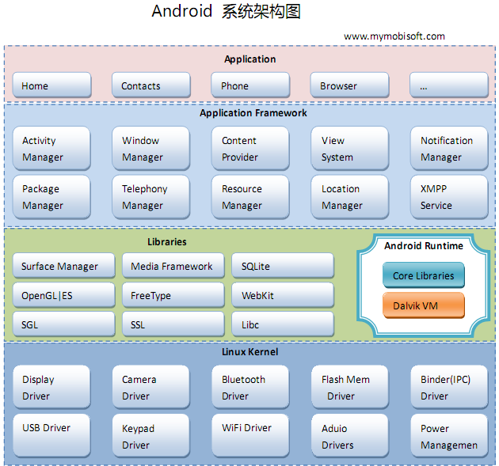
图2-1 Android系统分层结构
下面介绍每一层功能及其简要介绍：

2.1.2.1 应用程序层
在该层中，Android系统提供了一些核心应用程序包，比如：电子邮件服务、短信、日历、地图、浏览器和联系人管理等^{[7]}。以此同时，开发人员也可以通过Java语言编写和设计具有自己特色的应用程序，而这些第三方开发的应用程序与可以和那些系统自带的核心应用程序彼此平等、友好共处。我们通过Android应用商店下载的应用程序都是属于该层面的软件，一般的Android程序开发者也都是在这一层面上进行应用的开发。

2.1.2.2 应用程序框架层
该层是第三方Android应用程序开发的基础，第三方应用程序开发者大部分时间都是在和这一层面打交道的。在应用程序框架层中主要包括了：活动管理器、窗口管理器、内容提供者、视图系统、包管理器、电话管理器、资源管理器、位置管理器、通知管理器和XMPP服务十个部分。在基于Android系统的平台中，第三方应用程序开发者可以完全权限访问核心应用程序所采用的API框架结构。并且，任何一个第三方应用程序开发者都可以发布自身的功能模块接口，而且其他应用程序可以使用这些已经发布的功能模块，正是基于这样的应用程序重用机制，Android手机用户就可以很方便地替换掉Android系统平台中自带的应用，所以Android手机系统相对其它系统来说具有更高的自由度，开发人员和用户拥有的权限相对其它智能手机系统平台而已更高。

2.1.2.3 系统库和Android运行时
Android系统库主要包括了九个子系统，分别是：图层管理、媒体库、 SQLite 、enGLEState 、 FreeType、WebKit 、SGL 、SSL 、libc^{[9]}。
Android运行时主要包括核心库和Dalvik虚拟机，前者既兼容了大多数Java语言所需要调用的功能函数，又包括了Android的核心库，比如android.os、android.net、android.media等等。后者是一种基于寄存器的java虚拟机，Dalvik虚拟机主要是完成对生命周期的管理、堆栈的管理、线程的管理、安全和异常的管理以及垃圾回收等重要功能。

2.1.2.4 Linux内核
Android核心系统服务依赖于Linux2.6内核^{[10]}。如安全性、内存管理、进程管理、网络协议栈和驱动模型。Linux内核也是作为硬件与软件栈的抽象层。驱动：显示驱动、摄像头驱动、键盘驱动、WiFi驱动、Audio驱动、flash内存驱动、Binder（IPC）驱动、电源管理等。

2.1.3 Android平台的特点
作为一个奇迹的Android，由于其独特的架构，使得其具有诸多特点，受到了不仅是用户的青睐，更是收到了开发者的青睐。下面将列举本文作者认为的一些最主要的特点。
[1]应用程序的无界限。Android系统架构中，应用程序框架层支持了组件的重用和替换，使得Android上任何的应用程序都可以通过Android标准的API去访问硬件核心设备，这就意味着在Android平台上，只要用户不喜欢系统中的应用程序，就可以用自己喜欢的替换掉，这些应用程序就包括了进程管理器甚至是电话应用程序。
[2]拥有全面的开发环境。应用程序的顺利和快速开发离不开有效的开发工具。Google公司为Android应用开发提供了开发包SDK，这个开发包包含了大量的类库以及开发工具。同时Google公司也专门开发出了可视化开发插件（ADT），这个开发插件是针对Eclipse（针对Java 的可扩展开发平台）的。基于这些工具，本课题的作者在开发应用程序时就能够使用包括Android操作系统模拟器、调试器、内存及性能分析图表以及Eclipse开发环境插件为一体的Android应用程序开发环境。
[3]基于寄存器的虚拟机Dalvik。Dalvik是Google公司自己设计的Java虚拟机^{[11]}。 Android的应用程序由Java编写，编译后的.class文件通过DX工具转换之后变为.dex格式文件，这种压缩格式适合于内置处理器速度或者系统内存有限的系统。不同于JVM（Java虚拟机），Dalvik虚拟机是基于寄存器的，因此程序在编译的时候将会花费更短的时间，使得Dalvik虚拟机的速度相对于JVM要快很多。
[4]强大的图形库和多媒体支持。3G时代发展较快的手机应用除了手机上网，还有就是手机游戏和手机影音娱乐。Android提供了2D和3D的优化图形库，使得开发者受益无穷，积极推动了Android游戏应用的发展。在多媒体开发方面，Android支持了常见的音频格式、视频格式以及静态印象格式文件，使得Android能够拥有优秀的多媒体播放功能，这成为了顺利开发本课题系统的有力前提。

2.1.4 Android网络应用开发
Google公司是一个强大的互联网公司，它通过强大的Google搜索引擎，在世界互联网中占据了绝对的领先地位，Google公司开发和领导的Android操作系统，也就是意味着Google公司已经开始进入一个新的世界---移动互联网，Android系统由Google公司领导和开发，它强大的网络功能就自然而然地具有了先天优势。
因为Android系统的应用层应用软件都是采用Java语言编写的，所以Java语言所提供的网络编程方式在Android系统中同样可以继续使用，其中包括了针对TCP/IP的网络Socket编程、网络Server Socket编程，针对UDP的Datagram Socket编程、Datagram Package编程，以及直接针对地址的URL、URL connection、HttpURLConnection编程等。由于Android系统的应用软件都是基于Java语言，自然就拥有了I/O编程包，网络应用程序软件的开发是离不开I/O流的，Android系统此举使得网络开发实用有关的I/O和Java程序中几乎就没有任何的差别，所以在Android系统开发网络应用程序就变得很简单了。
在基于有线的互联网世界中，大部分网络应用程序都是基于HTTP（Hyper Text Transfer Protocol，超文本传输协议）协议。HTTP协议是采用了请求响应的模型，主要用于传送WWW方式的数据。由于Android系统中集成了Apache HTTP的客户端，并且Android系统中原生提供了Apache的HttpClient API^{[12]}。这样就使得针对HTTP的编程变得更加方便和高效，所以基于HTTP的编程也变得容易很多。

2.2 SQLite数据库简介
SQLite数据库，是一中轻量级的数据库，它遵守了ACID的关联式数据库管理系统的准则，它设计的目标就是为了嵌入式的，并且在目前的很多种嵌入式操作系统中已经都可以使用它了，它相对于其它大型数据库而已，它占用资源非常的少，在大部分的嵌入式设备中，它只需要占据几百K大小的内存容量就可以了。同时它也能够支持Windows/Linux/Unix等大型的主流的桌面操作系统和服务器操作系统，并且它能够跟很多的程序设计语言相结合使用^{[13]}。比如：C#语言、PHP语言、Java语言等，它同时也还有ODBC接口可以提供给应用程序使用，同样跟Mysql、PostgreSQL这两款世界著名的开源数据库管理系统来讲，当处理的数据不是太大时，SQLite数据库的处理速度会比它们都快很多。SQLite数据库第一个Alpha版本诞生于2000年5月。从发布至今已经有12个年头的发展，SQLite数据库也迎来了它的一个新版本SQLite 3数据库已经发布。

第3章 系统概述及需求分析

3.1 系统概述
本论文主要讲述了基于手机平台的题库与练习系统的设计与实现，该应用的开发是采用经典的Android应用开发模型架构，主要包括手机客户端软件设计以及题库的设计与分享两个主要部分组成。
手机客户端软件设计是本系统的核心内容， 它主要包括了作为一个手机题库软件的基本功能实现。其主要的核心功能就是对数据库的操作，通过数据库来辅助完成业务逻辑功能，以实现要求。
题库生成与分享模块，主要是由开发人员或者软件的所有者进行题库的采集，并建立FTP服务器，通过向FTP服务器共享题库，使所有的手机软件用户可以通过接口来下载所分享的题库，以达到主要的功能。

3.2 手机客户端题库软件系统需求

3.2.1 手机客户端题库软件系统需求说明
手机客户端题库软件系统是对于整个题库系统来说是最为重要的核心模块。该模块是一个客户端，正常使用手机不需要联网，只有在手机更新或者下载题库的时候才需要联网，主要负责对题库的操作，通过该模块，用户可以进行试题的浏览、练习、题库切换、题库下载等诸多功能。
由于手机可能是一个多个用户使用，所以手机客户端包括了多用户功能，不同的用户可以互不影响的使用该软件，用户数据等互不干扰。
所以可以得到系统的用例图如图3-1所示：
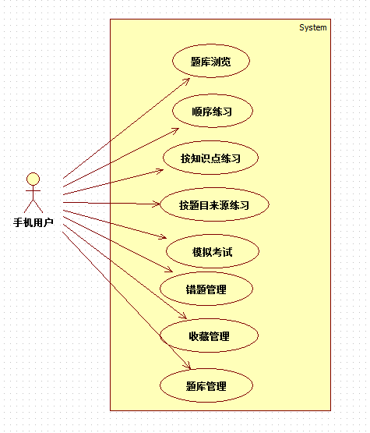
图3-1 系统用例图

3.2.2 手机客户端题库软件系统总体功能设计
针对于该子模块的特点，本模块采用的基本的Android应用开发技术来实现该要求。而该模块主要包含了以下几个功能模块，包括了：“题库浏览”，“顺序练习”，“分类练习”，“模拟考试”，“错题管理”，“收藏管理”，“题库搜索”以及“题库管理”等功能模块。如下图3-2所示。
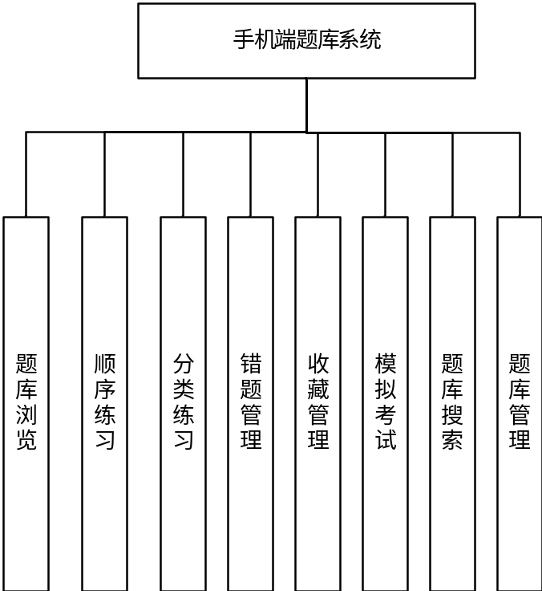
图3-2 系统功能划分

3.3 题库生成与上传子系统

3.3.1 题库生成与上传功能需求说明
题库生成模块，是在整个系统中比较重要的模块，也是比较核心的功能。该子模块本身是面对题库的制作者，所以其使用用户比较少，主要是实现题库的采集跟入库，提供一些工具供题库制作者进行使用，该模块要保证题库系统的正确，保证题库质量的关键因素。其所采纳的题库要求在难度、范围、知识点分布都要具有代表性。并且在题目入库的方式上，要尽量实现自动化，减少人为手动输入和人为的更改题库，以保持题库的原始性。在设计数据库的时候，需要进行相关的信息的添加，这一过程要灵活实现。
题库的上传功能模块，要求的是题库制作好后上传到服务器，提供给手机用户进行下载，其功能上基本的要求就是题库便于上传，提供的下载也要求在速度上能够达到要求，不能让用户等待太久的时间，还有就是可以对上传的题库进行更改、删除等操作。

3.3.2 题库生成与上传总体功能设计
该子功能模块作为系统的重要组成部分，是手机用户使用该系统的基础。根据系统的需求分析，可以初步划分该子功能模块的几个结构划分。如图3-3所示，分别是：题库的初步处理、题库的制作、题库的导入数据库、题库的分享。
题库的生成与上传子模块
题库的初步处理
题库的制作
题库导入数据库
题库的上传
图3-3 子系统功能模块

第4章 系统整体概要设计

4.1 系统实现的物理结构
对该毕业设计课程的分析，该系统需要采用的物理结构如图4-1所示，手机用户通过运营商提供的网络功能或者无线WIFI连接互联网，从而接入FTP文件系统。接入FTP后，便可以对FTP服务器所提供的题库文件进行下载到本地使用。同时，系统的管理员或者开发者负责题库的收集与整理和发布。

Android手机
网络
无线接入点
路由器
服务器
管理端
图4-1 系统的物理结构
上图是应用的大致结构设计，在实际的应用中，主要的操作还是在手机端的处理而非联网的处理，连接网络的主要功能是实现题库的下载，本应用的主要功能是题库下载到本地后的处理流程。

4.2 系统应用程序结构设计
根据手机题库与练习系统的需求分析，就可以定义系统的主要功能模块了。在这里设计出了整个毕业设计手机题库与练习系统的应用程序结构，如图4-2所示。在服务器端，应用程序主要完成了题库的生成与分享。在手机应用客户端就可以根据下载下来的题库进行相应的处理。
手机题库端模块
题库浏览模块
题目练习模块
错题管理模块
收藏管理模块
题目搜索模块
题库管理模块
题库生成与分享模块

题库的收集
题库的制作
题库的上传
图4-2 系统的功能模块

4.3 系统处理流程

4.3.1 手机端题库部分处理流程
手机端的题库模块部分的主要使用用户就是学生人群，当其登陆到程序界面后就可以进行选择需要的功能进行使用。当然在程序初次运行使用，需要先导入一个默认的数据库并且设置一个默认的用户名。在初次使用过后，以后每次使用都会根据上次关闭程序时的设置来进行处理和选择。如图4-3所示。
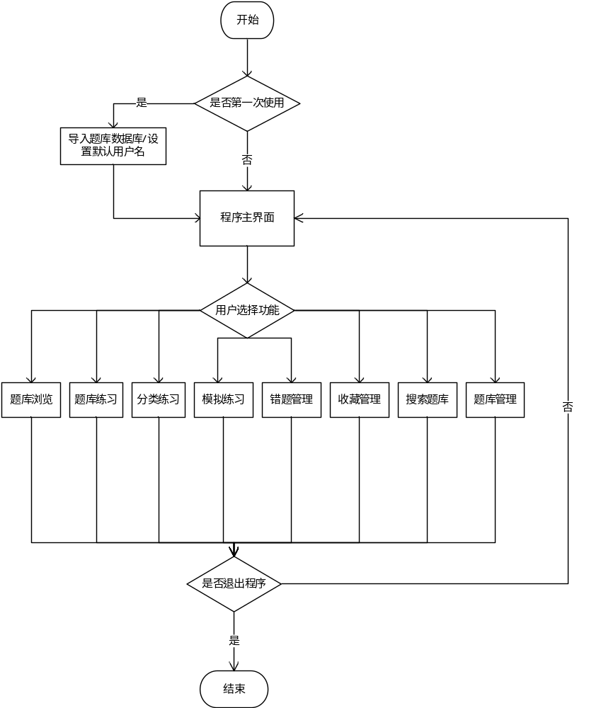
图4-3 系统整体流程图

4.3.2 题库生成与分享部分系统处理流程
题库生成与分享模块是一个较为简洁的模块，题库的制作的前期主要是对Office软件进行操作和处理，后期制作好题库后进行导入数据库的处理。题库的分享需要有一个固定IP的服务器来供手机端下载，并在服务器端进行建立好FTP服务器，通过FTP服务器，分散在各地的手机客户端就可以通过无线网络来进行下载了，具体的处理流程如4-4所示。
图4-4 题库生成模块流程

4.4 数据库设计

4.4.1 使用数据分析
根据本毕业设计课题系统所实现的功能要求，运用所学的数据库知识进行相应的数据库设计，划分出所需要的数据对象，设计出对应的数据库。主要包括的存储题库和记录相关的错题和笔记。

4.4.2 数据项
参考模块的划分以及在实际操作中的实现方法，该系统总共使用了10多张数据表项，其中包括了：选择题表、填空题表、问答题表、选择题收藏表、填空题收藏表、问答题收藏表、选择题错题表、填空题错题表、问答题错题表。

4.4.2.1 选择题问题表
选择题问题表主要用于记录选择题自身信息，用于供查询和连接，在题库的各个过程中都需要使用到，该表记录了选择题所具有的全部信息，与基本信息不相关的则被存放在其它的表项中，以达到分离信息，便于管理，数据表如表4-1所示。
表4-1 选择题问题表（q_choice）
数据代码 | 数据名称 | 类型 | 长度 | 备注
qid | 问题题号Id | varchar | 10 | 主键，GUID，自增
qtitile | 题目主干 | varchar | 100 | 非空
qoptA | 选项A | varchar | 20
qoptB | 选项B | varchar | 20
qoptC | 选项C | varchar | 20
qoptD | 选项D | varchar | 20
qanswer | 问题答案 | varchar | 2
qdifficulty | 题目难度 | Int | 1
qexplain | 题目解释 | varchar | 30
qsource | 题目来源 | varchar | 20
qmainpoint | 知识点 | varchar | 20

4.4.2.2 填空题问题表
填空题问题表主要用于记录填空题自身信息，用于供查询和连接，在题库的各个过程中都需要使用到，该表记录了填空题所具有的全部信息，与基本信息不相关的则被存放在其它的表项中，以达到分离信息，便于管理，数据表如表4-2所示。
表4-2 填空题问题表（q_fillblank）
数据代码 | 数据名称 | 类型 | 长度 | 备注
qid | 问题题号Id | varchar | 10 | 主键，GUID，自增
qtitile | 题目主干 | varchar | 100 | 非空
qanswer | 问题答案 | varchar | 2
qdifficulty | 题目难度 | Int | 1
qexplain | 题目解释 | varchar | 30
qsource | 题目来源 | varchar | 20
qmainpoint | 知识点 | varchar | 20

4.4.2.3 问答题问题表
问答题问题表主要用于记录问答题自身信息，用于供查询和连接，在题库的各个过程中都需要使用到，该表记录了问答题所具有的全部信息，与基本信息不相关的则被存放在其它的表项中，以达到分离信息，便于管理，数据表如表4-3所示。
表4-3 问答题问题表（q_ask）
数据代码 | 数据名称 | 类型 | 长度 | 备注
qid | 问题题号Id | varchar | 10 | 主键，GUID，自增
qtitile | 题目主干 | varchar | 100 | 非空
qanswer | 问题答案 | varchar | 2
qdifficulty | 题目难度 | Int | 1
qexplain | 题目解释 | varchar | 30
qsource | 题目来源 | varchar | 20
qmainpoint | 知识点 | varchar | 20

4.4.2.4 选择题收藏表
选择题收藏表主要用于记录用户在做选择题时，进行收藏的一些信息，其中主要包括了收藏的选择题的问题编号，以用来连接选择题表的作用，还有用户信息，记录的用户名，每个用户名的收藏不应该相互干扰，还包括了收藏记录信息，让用户可以自由的添加笔记等信息，数据表如表4-4所示。

表4-4 选择题收藏表（f_choice）
数据代码 | 数据名称 | 类型 | 长度 | 备注
qid | 问题题号Id | varchar | 10 | 主键，外键
uid | 用户名 | varchar | 15 | 主键，非空
qrecord | 收藏信息 | varchar | 20

4.4.2.5 填空题收藏表
填空题收藏表主要用于记录用户在做填空题时，进行收藏的一些信息，其中主要包括了收藏的填空题的问题编号，以用来连接填空题问题表的作用，还有用户信息，记录的用户名，每个用户名的收藏不应该相互干扰，还包括了收藏记录信息，让用户可以自由的添加笔记等信息，数据表如表4-5所示。
表4-5 填空题收藏表（f_fillblank）
数据代码 | 数据名称 | 类型 | 长度 | 备注
qid | 问题题号Id | varchar | 10 | 主键，外键
uid | 用户名 | varchar | 15 | 主键，非空
qrecord | 收藏信息 | varchar | 20

4.4.2.6 问答题收藏表
问答题收藏表主要用于记录用户在做问答题时，进行收藏的一些信息，其中主要包括了收藏的问答题的问题编号，以用来连接问答题表的作用，还有用户信息，记录的用户名，每个用户名的收藏不应该相互干扰，还包括了收藏记录信息，让用户可以自由的添加笔记等信息，数据表如表4-6所示。
表4-6 问答题收藏表（f_ask）
数据代码 | 数据名称 | 类型 | 长度 | 备注
qid | 问题题号Id | varchar | 10 | 主键，外键
uid | 用户名 | varchar | 15 | 主键，非空
qrecord | 收藏信息 | varchar | 20

4.4.2.7 选择题错题表
选择题错题表主要用于记录用户在做选择题时，对做错的题目进行记录和一些信息的采集，主要包括了一下的字段：题号信息，记录做错的题目的编号，以便于用来连接题库时使用，用户id，用来区分不用用户的错题。做错时间，主要用来记录错误的时间。错题笔记，用户可以记录一些信息以便自己查看，最后就是错题次数，数据表如表4-7所示。
表4-7 选择题错题表（e_choice）
数据代码 | 数据名称 | 类型 | 长度 | 备注
qid | 问题题号Id | varchar | 10 | 主键，外键
uid | 用户名 | varchar | 100 | 主键
qyouanswer | 用户的错误答案 | varchar | 20
qdotime | 记录时间 | Datetime | 5
comment | 用户笔记 | varchar | 30
times | 做错次数 | Int | 1

4.4.2.8 填空题错题表
填空题错题表主要用于记录用户在做填空题时，对做错的题目进行记录和一些信息的采集，主要包括了一下的字段：题号信息，记录做错的题目的编号，以便于用来连接题库时使用，用户id，用来区分不用用户的错题。做错时间，主要用来记录错误的时间。错题笔记，用户可以记录一些信息以便自己查看，最后就是错题次数，数据表如表4-8所示。
表4-8 填空题错题表（e_fillblank）
数据代码 | 数据名称 | 类型 | 长度 | 备注
qid | 问题题号Id | varchar | 10 | 主键，外键
uid | 用户名 | varchar | 100 | 主键
qyouanswer | 用户的错误答案 | varchar | 20
qdotime | 记录时间 | Datetime | 5
comment | 用户笔记 | varchar | 30
times | 做错次数 | Int | 1

4.4.2.9 问答题错题表
问答题错题表主要用于记录用户在做问答题时，对做错的题目进行记录和一些信息的采集，主要包括了一下的字段：题号信息，记录做错的题目的编号，以便于用来连接题库时使用，用户id，用来区分不用用户的错题。做错时间，主要用来记录错误的时间。错题笔记，用户可以记录一些信息以便自己查看，最后就是错题次数，数据表如表4-9所示。
表4-9 问答题错题表（e_ask）
数据代码 | 数据名称 | 类型 | 长度 | 备注
qid | 问题题号Id | varchar | 10 | 主键，外键
uid | 用户名 | varchar | 100 | 主键
qyouanswer | 用户的错误答案 | varchar | 20
qdotime | 记录时间 | Datetime | 5
comment | 用户笔记 | varchar | 30
times | 做错次数 | Int | 1

4.4.3系统的E-R图
根据系统的实体与关系，可以很容易的画出该系统的E-R图关系，具体的关系如下所示：

4.4.3.1 选择题部分E-R图
选择题相关的实体包括三个：选择题实体、选择题错题实体、选择题收藏实体；而各个实体之间的关系主要在：1. 错题中的题号跟选择题实体存在着外键关系；2. 收藏实体中德题号跟选择题实体也存在着外键关系。具体的E-R图关系如图4-5所示：
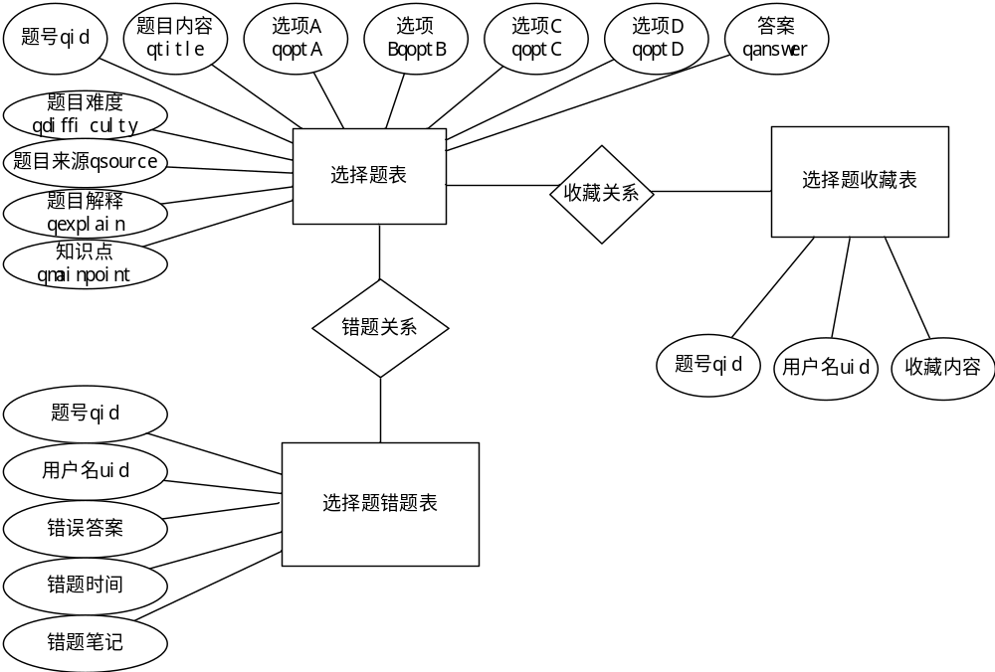
图4-5 系统选择题部分E-R图

4.4.3.2 填空题部分E-R图
填空题相关的实体包括三个：填空题实体、填空题错题实体、填空题收藏实体；而各个实体之间的关系主要在：1. 填空题错题中的题号跟填空题实体存在着外键关系；2. 填空题收藏实体中的题号跟填空题实体也存在着外键关系。具体的E-R图关系如图4-6所示：
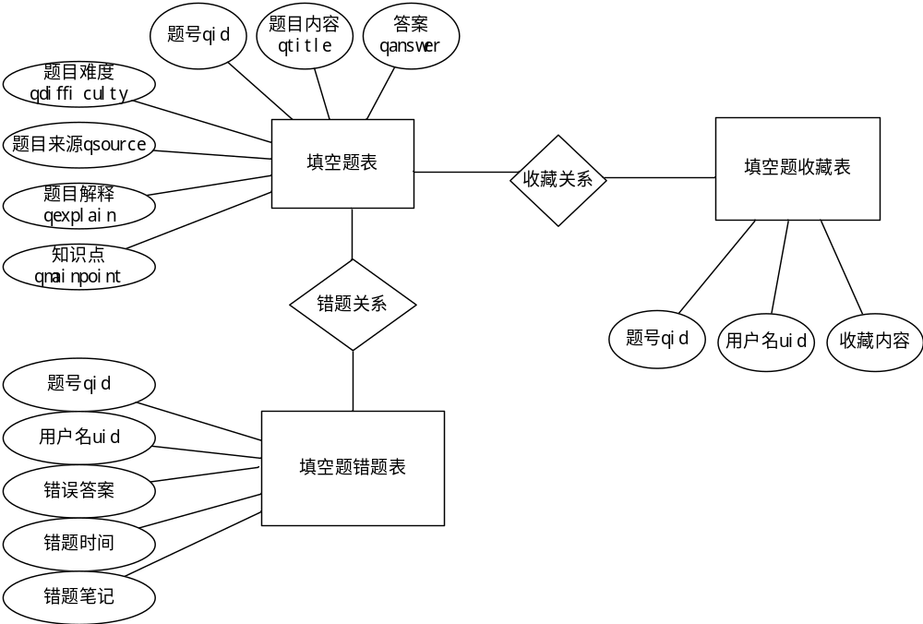
图4-6 系统填空题部分E-R图

4.4.3.3 问答题部分E-R图
问答题相关的实体包括三个：问答题实体、问答题错题实体、问答题收藏实体；而各个实体之间的关系主要在：1. 问答题错题中的题号跟问答题实体存在着外键关系；2. 问答题收藏实体中的题号跟问答题实体也存在着外键关系。具体的E-R图关系如图4-7所示：
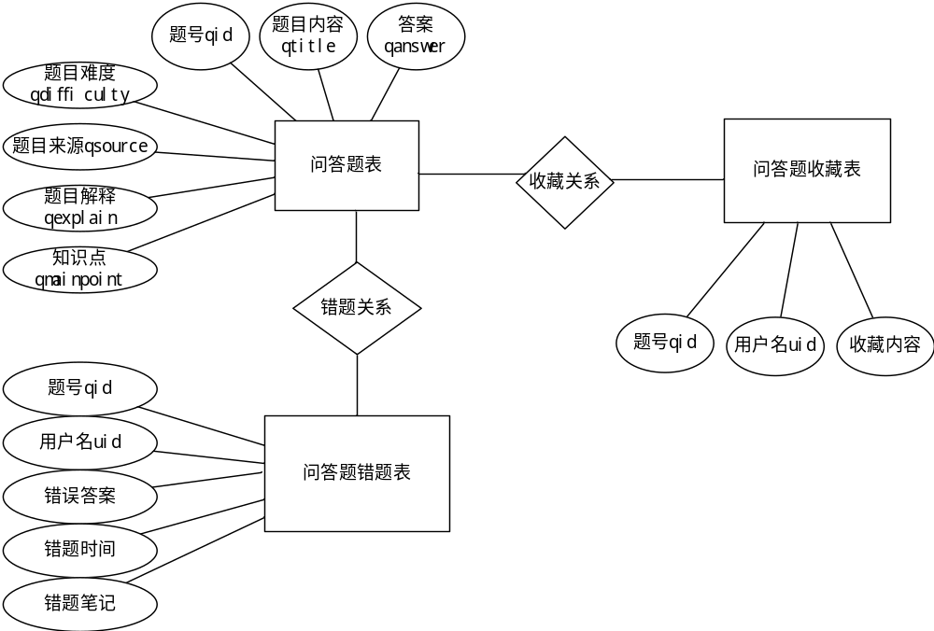
图4-7 系统问答题部分E-R图

4.5 系统开发工具和运行环境的准备

4.5.1 开发工具
根据本系统中应用程序结构的设计，该系统开发需要服务器端和Android客户端程序，其中主要使用的软件开发工具和软件如下所示：
JDK java程序要在Windows环境下运行，就需要进行安装JDK环境，JDK的安装比较简单，只要正常安装完毕后再进行环境配置即可。
Eclipse Eclipse是一个集成开发环境，在里面可以进行代码的编写、编译、运行以及其它一些相关的帮助。
ADT插件 ADT插件是在Eclipse中进行Android开发所需要的插件，通过ADT插件，可以很方便的在Eclipse中进行连接Android模拟器等工作。
Android SDK Android SDK是Android程序运行需要的环境，包括了一些集成的库函数供开发者使用，应用程序都是通过调用SDK的API来实现程序的功能。
    - 运行环境
[1] Android真机 开发出的软件最终是要在手机里运行的，所以Android真机必不可少，通过Android真机来进行相应的测试和运行，可以实时程序的运行情况，而且相对于Android模拟器，其速度会快很多。
[2] AVD Android模拟器 在没有Android真机时，可以通过Android模拟器可以部分代替Android真机来进行相应的测试和学习。而且如果说测试比较多的话，通过Android模拟器可以模拟很多不同种类的Android真机，可以节省不少开发成本。

第5章 系统功能详细设计和实现

5.1 手机应用客户端系统模块功能详细设计和实现

5.1.1 题库的浏览模块设计与实现
题库的流浪功能是该系统的一个重要的功能，通过浏览题库可以大致了解题目的内容等相关题库信息。题目的题型分为三种：选择题、填空题、问答题。每种题型独立进行显示和查看。该模块中，要把题库的所有信息给显示出来，包括题目来源、题目难度值、题目知识点、题目答案的解释等信息。具体的状态图如图6-1所示：

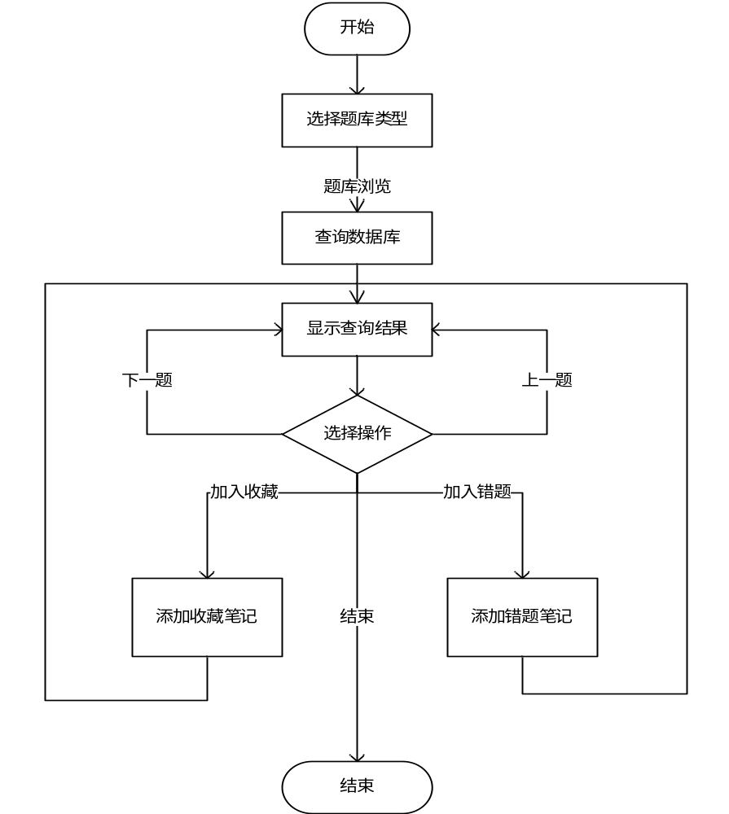
图5-1 题库浏览流程图

5.1.2 题库题目顺序练习模块的设计与实现
题库题目的顺序练习模块是一个比较重要的模块，该模块中可以顺序的进行题目的练习。该题库的三个题型中，选择题的练习最好实现，只需要用户选择好对应的选项就可以完成做题功能；填空题所缺的选项一般也不多，所以界面中提供了输入所缺的答案的输入界面，通过答案的匹配判断是否正确；问答题的答案的文字较多，不便于在手机上进行输入大量的文字，所以，问答题没有提供做题功能，只提供了用户在浏览题目后需要查看答案时进行查看答案的功能。在题库的练习过程中，如果题目做错了，需要能够进行自动的加入错题的功能。具体的状态图如图5-2所示：
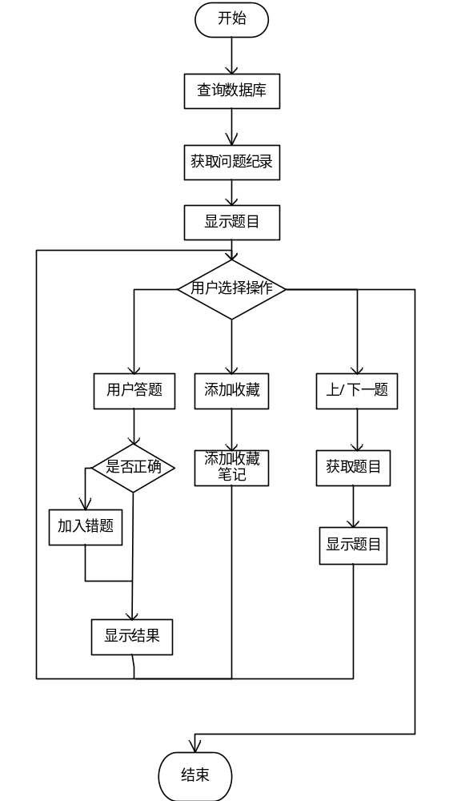
图5-2 顺序练习流程图

5.1.3 题库错题管理模块的设计与实现
题库错题管理模块的设计，在本系统中是比较有特色的一种功能，俗话说，失败是成功之母，只有借鉴和学习错误中进行深刻的学习才能获取成功。而根据我们的学习经验，我们做错的题目常常也是我们考试常常会做错的地方和知识盲点。错题的管理是用户独立的，也就是说在一个题库中，每个用户的错题是独立的，互不影响的。对于错题集，我们可以进行查看原题功能、进行错题修改功能、进行错题删除功能。具体的状态图如图5-3所示：
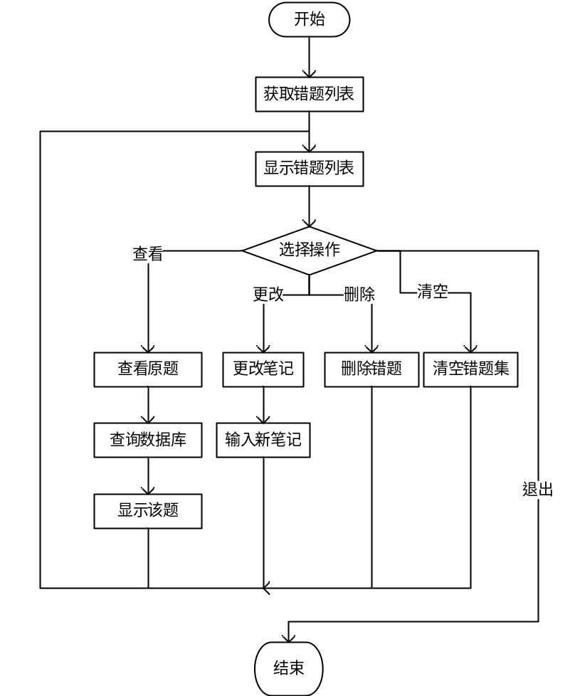
图5-3 错题管理流程图

5.1.4 题库收藏管理模块的设计与实现
题库的收藏模块设计与实现，就是说当我们在浏览或者做题目的时候对一些比较好的题目或者比较有难度的题目进行加入收藏夹，这样以后就可以通过收藏夹来进行查看这些收藏的题目，题目收藏夹也是用户独立的，也就是说在每个题库中，每个用户的收藏夹是互不影响的，对于收藏夹，我们可以进行查看原题的操作，也可以进行更改收藏记录的操作，还可以把不需要的错题删除掉。具体的状态图如图5-4所示：
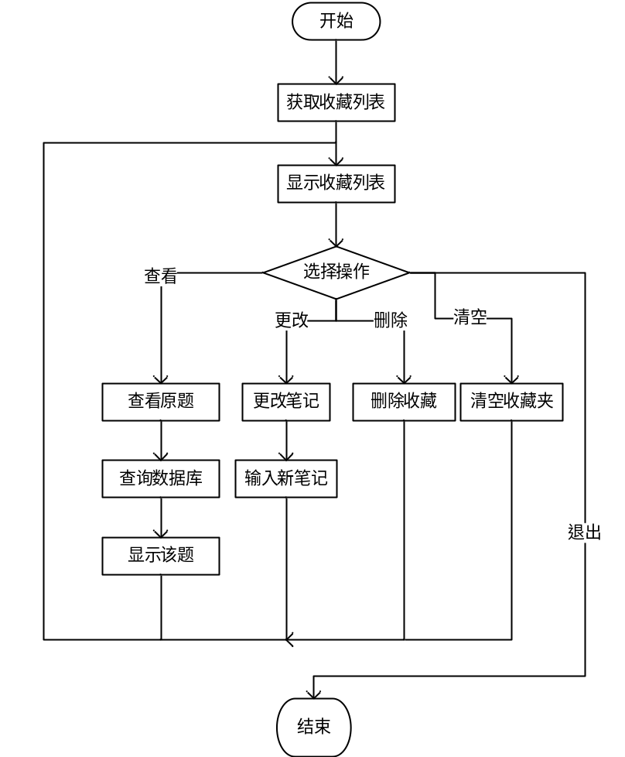
图5-4 收藏管理流程图

5.1.5 题目分类练习模块的设计与实现
当题目众多时，进行分类练习是极其重要的,通过分类练习可以分为按照题库问题的来源来分类，这样就可以组合成真题来浏览和练习；还可以通过题目的知识点来进行分类查看，因为这样的复习和练习会更具有针对性。分类查看和练习的实现都是基于数据库来实现的。具体的流程图如图5-5所示：
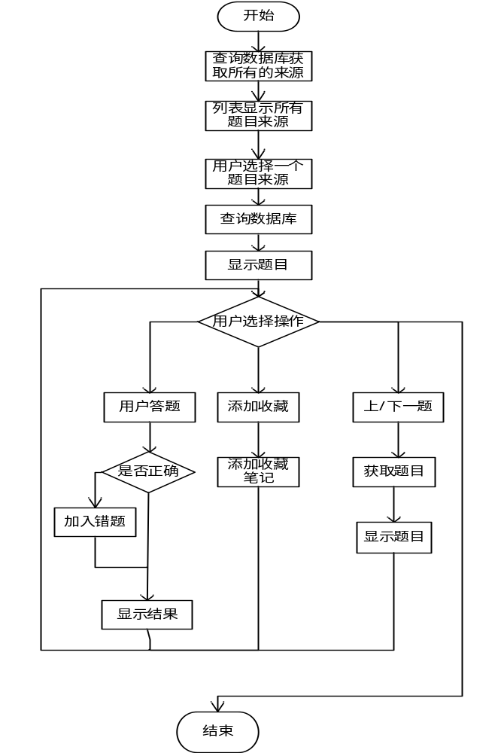
图5-5 分类练习流程图

5.1.6 题库的搜索模块的设计与实现
当题目众多时，我们又想查找特定关键字的题目时，就需要实现这个题目的搜索功能。通过搜索功能我们可以快速的查找到我们所需要的题目，提高效率。题目的搜索时基于数据库的查询来实现的，通过关键字的模式匹配来达到快速查询出题目的目的。具体的流程图如图5-6所示：
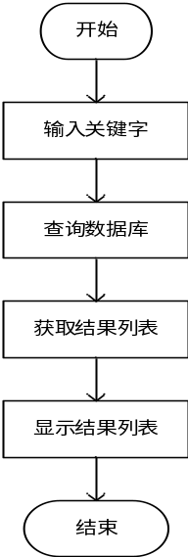
图5-6 题库搜索流程图

5.1.7 题库的管理模块的设计与实现
题库的管理模块，是对所有的数据库进行管理，因为在本系统中，能够实现多用户、多数据库的管理，所以该功能的实现也是必不可少的。题库的管理要求能够下载最新的题库、可以删除本地的题库、可以切换当前使用的题库。而它们的实现也各不相同。下载题库的模块需要有网络功能，是通过在程序中连接默认的服务器的FTP来实现下载的。而本地题库的删除涉及到文件的管理，通过删除题库数据库文件来实现题库的删除，题库的切换则是在本地XML文件中存放当前数据库的文件名，在每次链接数据库时，根据当前的XML文件存放的数据库名字连接相应的数据库来实现题库的切换。
该模块中使用到的比较关键的类图如图5-7和该模块的状态图如图5-8所示：
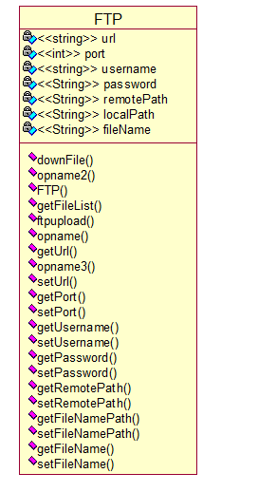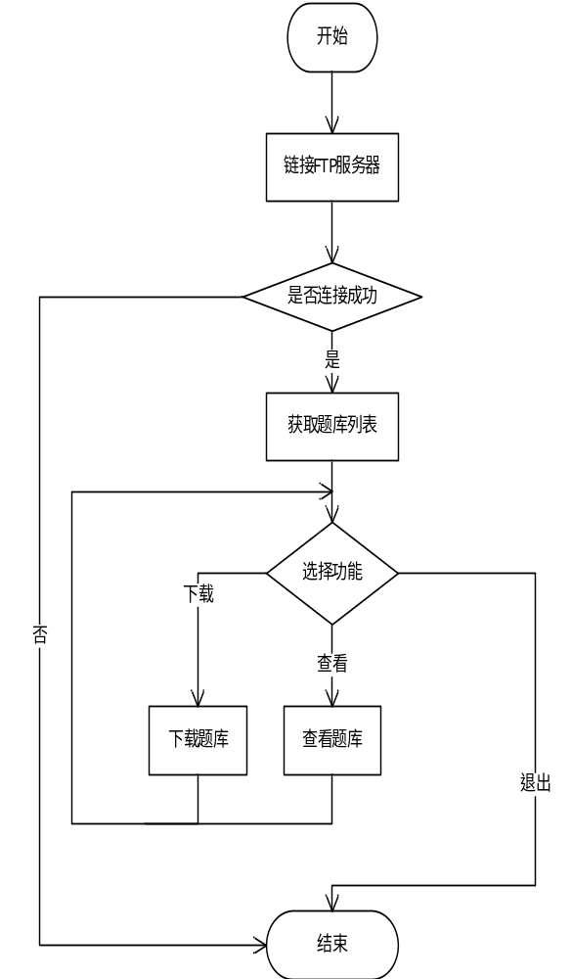
图5-7 题库下载类图 图5-8 题库下载流程图

5.1.8 模拟试题的生成的设计与实现
模拟试题的生成，可以根据设置的难度值进行生成模拟试题，可以让用户随时检测自己对知识的掌握情况。其流程图如图5-9所示：
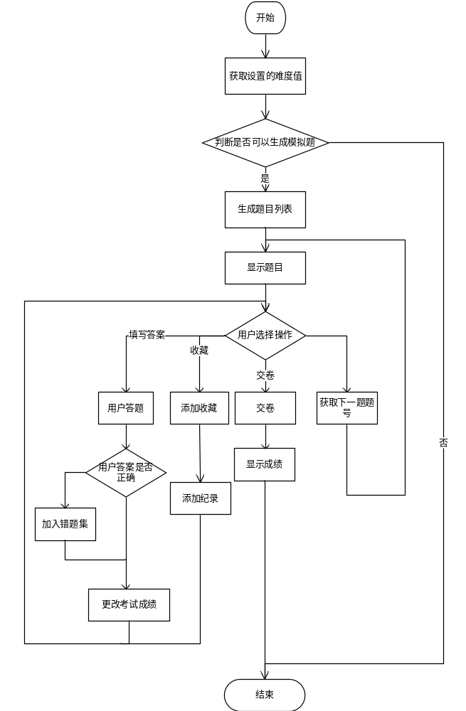
图5-9 模拟题流程图

5.2 题库生成与分享系统模块功能详细设计和实现

5.2.1 题库生成模块
题库生成模块是整个系统的核心功能，客户端都是依靠该模块生成的题库来进行相关操作。题库的自动生成难度比较大，因为这里面要包括了很多各种各样的试题模式，基于技术上的限制，本系统采用比较简单的方法来实现题库的生成，详细的题库制作和生成方法如图5-10所示：
图5-10 题库生成流程图

5.2.1.1 Word文件转换Excel文件
由于传统上的试题都是以word来保存，而且不同的科目不同的考试的word格式也不尽相同，所以想通过通用的方法来获取题库是比较困难的，在现阶段的技术能力也不可能达到。所以本系统中采用了比较灵活的办法。根据不同的试题格式，通过查找和替换分离出不同的问题项，最后每一道题目的各个选项在word中通过[Tab]键分隔开来。
通过对word的处理后，基本上能把问题的题目、选项、答案这三个信息分析出来，然后把word中的这三个信息批量的复制到excel文件中，之后需要在excel文件添加缺少的相关信息，比如：题目难度、题目来源、题目知识点、答案解释等信息。
通过上面的处理之后，就可以大致生成了一个题库的excel格式文件。
      - Excel文件生成Txt文件
将制作好了的Excel格式的题库文件另存为Txt文本文件，其中该txt文件需要以[Tab]符号进行分离，最后需要注意好文件的格式，因为最后的数据库文件的编码跟office上的编码是不相同的，所以把生成的Txt题库文件再另存为UTF-8格式的同名题库文件。
      - Txt文件导入SQLite数据库
Txt题库导入SQLite数据库比较的简单，因为可以通过SQLite manage软件来进行辅助操作，SQLite Manage中可以直接Import Txt格式的文件进行导入。这样就可以实现了题库文件导入数据库。

5.2.2 题库分享模块
题库的分享需要建立一个服务器来分享，由于没有固定的IP作为服务器使用，所以本服务器是依靠于网络空间来实现，虽然在速度上有所限制，但是基本上可以满足使用上的要求。
本系统采用的网络空间是: 免费吧 网络空间，它相对与其它的网络空间来说，最大的优点是自由度高，用户可以在上面自由的设置，而且开放所有的技术，用户可以在上面进行数据库搭建，可以搭建FTP服务器，而这就是我们用来分享题库的地方，在提供优质免费空间的同时，它还有一个优点就是没有任何广告的困扰。
首先是注册账号：到免费吧的官方网站进行注册，注册的方法比较简单，注册后激活账户就可以使用该空间，注册界面如图5-11所示。
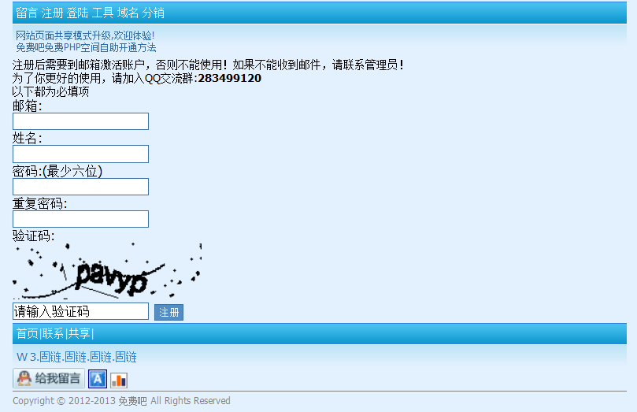
图5-11 注册免费吧的界面
其次是根据账号开设FTP服务器：设置服务器也比较的简单，只需要根据提示进行设置相应的文件名，以及账户名和密码就可以建立FTP服务器了，界面如图5-12所示。

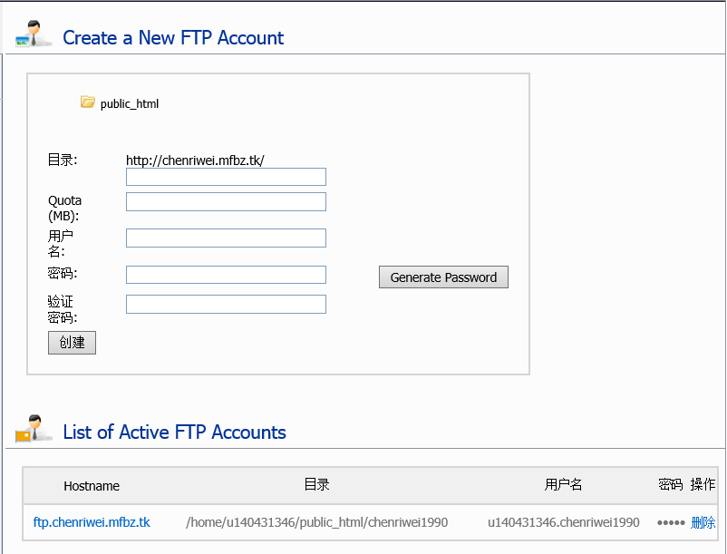
图5-12 注册FTP服务器界面
最后是上传需要分享的题库：FTP的上传功能，我们使用FTP工具来辅助完成题库的上传，FTP工具，我选择SmartFTP Client 软件，该软件具有方面使用，速度快，功能比较多，便于扩展，基本上能够满足上传和分享题库的要求。

第6章 系统的运行

6.1 系统工程简述
该系统是在Android环境下运行，要求的系统要求是Android2.2及其以上的系统版本。只要是在Android2.2或兼容的系统都可以运行该软件，通过该手机客户端软件，用户可以在手机上做题目，浏览题目，对喜欢的题目可以加入收藏，对做错的题目可以加入错题。还可以进行联网下载题库。

6.2 Android客户端软件的运行

6.2.1 应用的登录界面
由于该软件设置成了多用户登陆，通过用户名来区分不同的登陆用户，用户只要通过输入一个不同的用户名就可以使用该系统，登陆界面如图6-1所示。
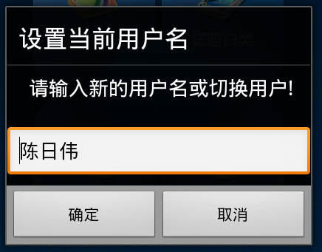
图6-1 用户登陆界面

6.2.2 应用的主界面
该系统的主界面比较简洁直观且美观，通过主界面就可以大致的了解了应用所提供的主要功能，文字和图标的良好结合，使用户很快就能掌握系统的使用，手机软件的主界面如图6-2所示：
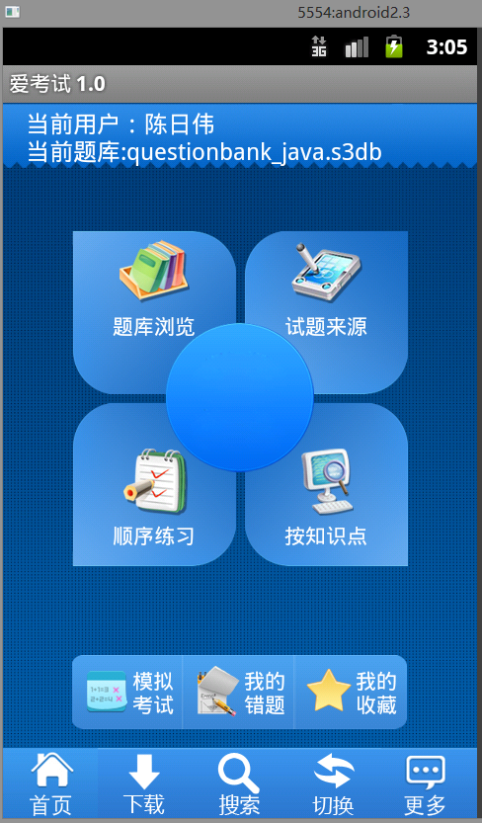
图6-2 手机系统主界面

6.2.3 题库浏览主界面
题库的浏览界面也比较简单直观，通过在界面，用户可以顺序浏览所有的题目，并可以把重要的或自己不明白的题目进行加入收藏夹。也可以把题目加入错题处理。三种题型通过三个选项卡进行切换，界面如图6-3所示。
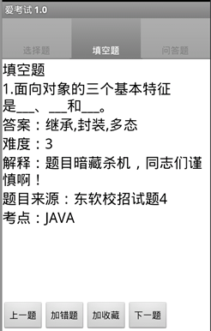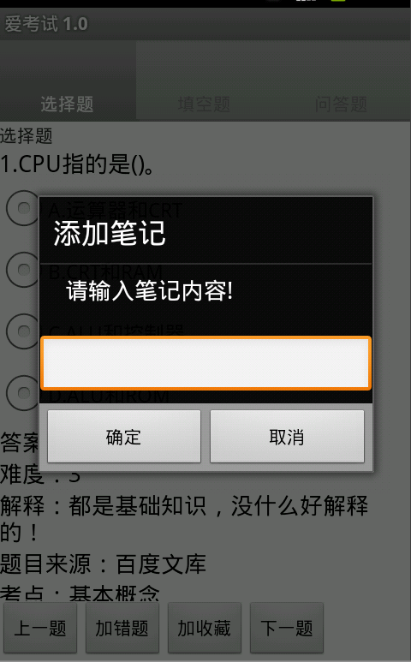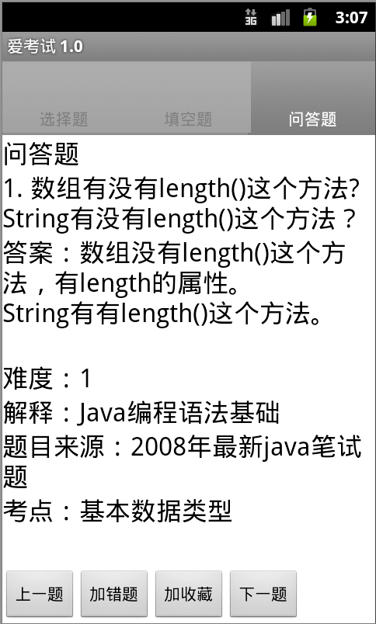
图6-3 题库浏览界面

6.2.4 题库按来源浏览界面
题库按来源浏览，是根据题目的不同来源来设置的，这样等效于做真题的效果，不同的试题来源分类显示，界面如图6-4所示。

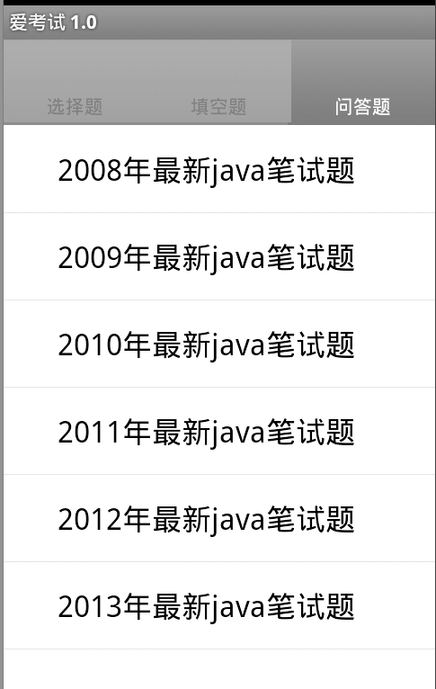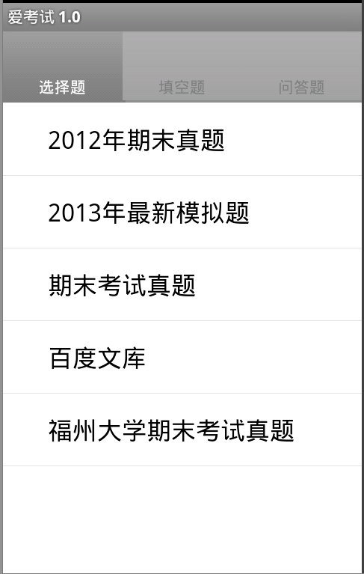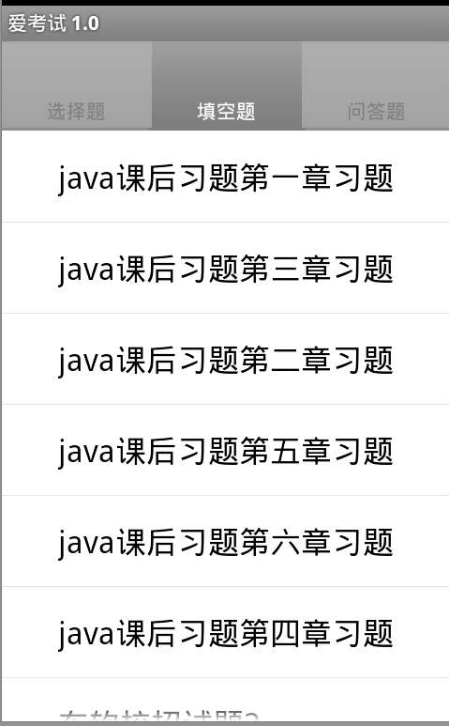
图6-4 题库按来源练习

6.2.5 题库按知识点分类主界面
按照题目的知识点来进行分类查看做题，可以让复习更具有针对性，可以提高复习的效率，界面如图6-5所示。
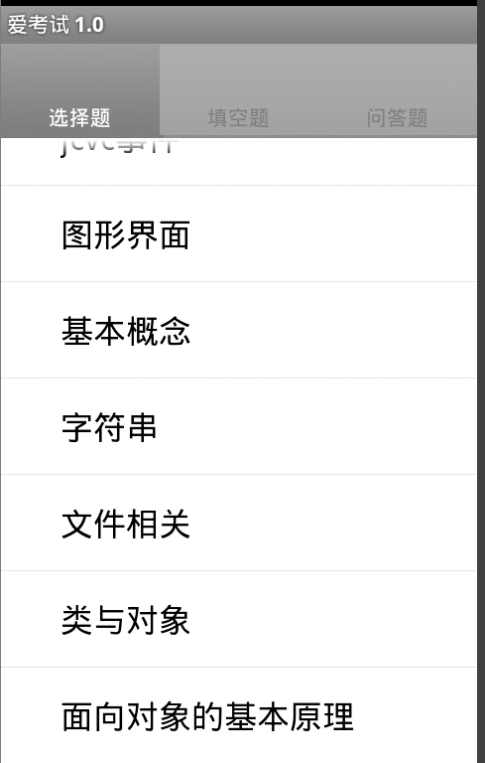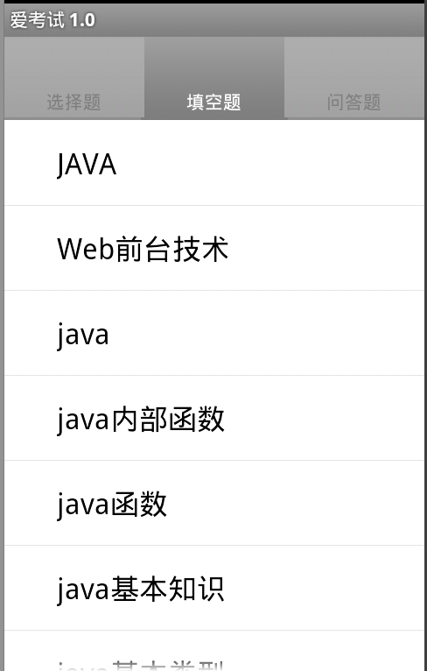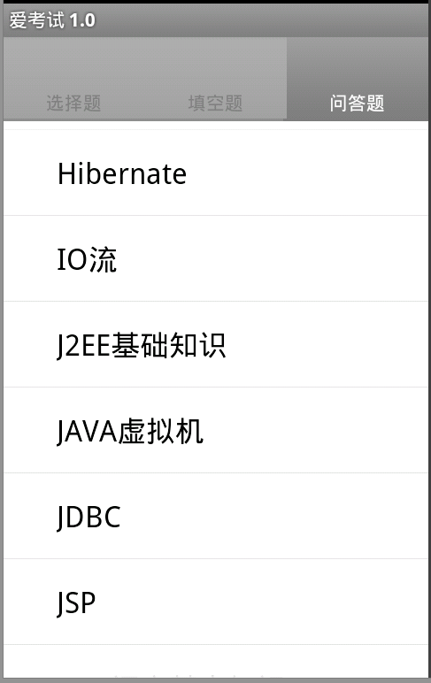
图6-5题库按知识点练习

6.2.6 本地题库管理界面
对于已经下载到本地的题库，我们也需要进行管理。我们可以选择需要使用的题库，也可以删除不再使用的题库以节省空间，界面如图6-6所示。
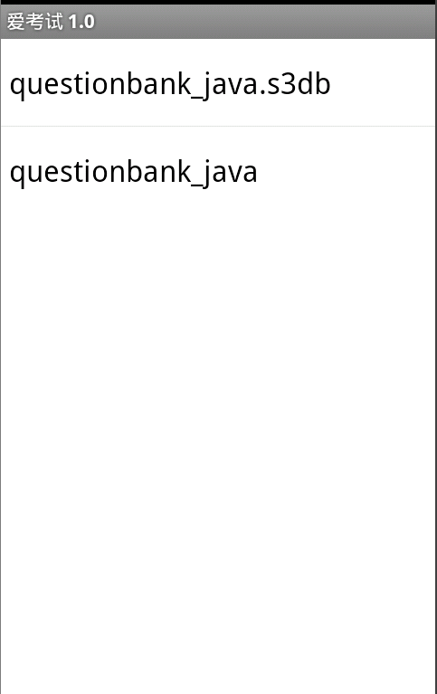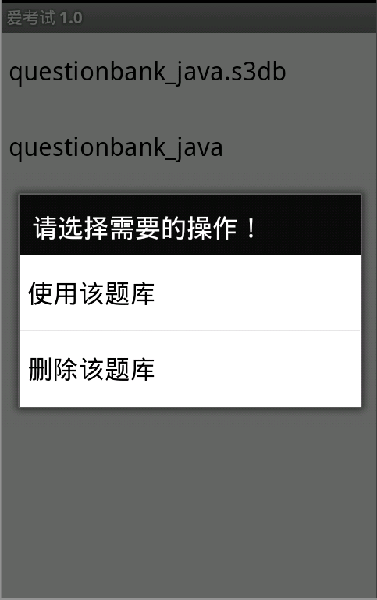
图6-6 本地题库管理界面

6.2.7 题库下载界面
题库下载的界面，通过该界面，软件用户可以通过手机的上网功能进行联网下载题库，题库下载之后，将直接保存到本地SQLite题库空间，用户在切换题库时就可以切换到该下载到的题库，界面如图6-7所示。
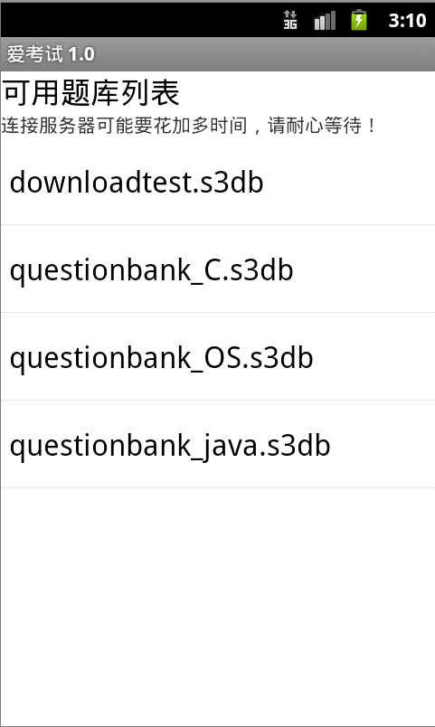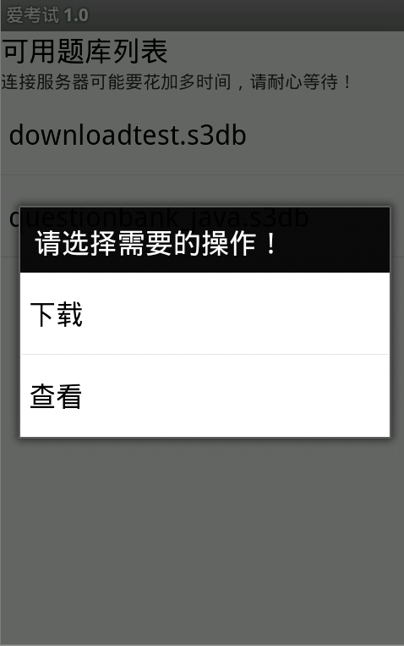
图6-7 题库下载界面

6.2.8 题库收藏夹界面
题库收藏管理界面中，用户可以按照题目的类型对收藏夹进行管理，具体包括：可以查看收藏题目的具体信息，也可以删除对应的收藏的题目，也可以对记录的收藏记录进行更改操作，界面如图6-8所示。
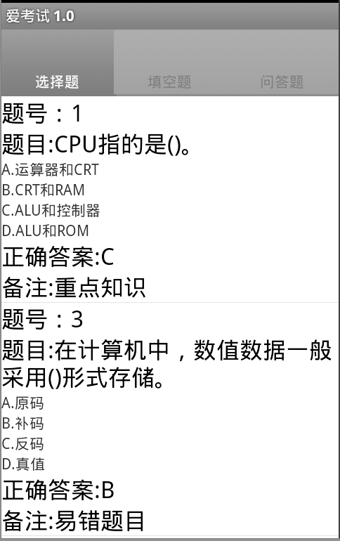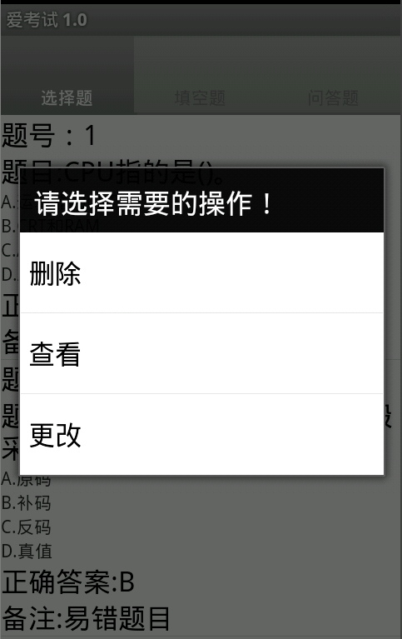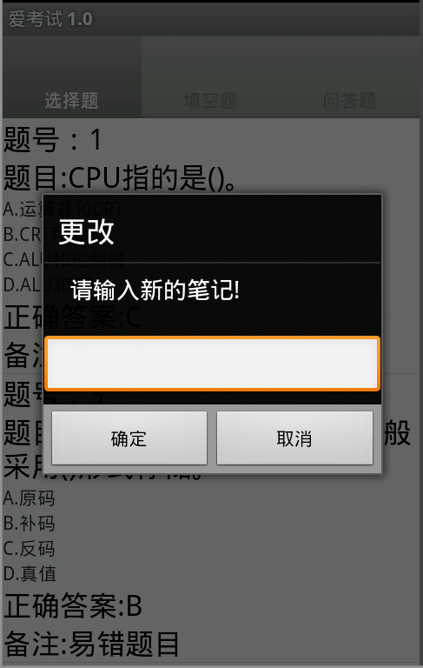
图6-8 收藏夹管理界面

6.2.9 题库错题集界面
错题管理界面中，用户可以按照题目的类型对错题进行管理，具体包括可以查看错题的具体信息，也可以删除对应的错题，也可以对记录的错题进行更改操作，软件的运行界面如图6-9所示：
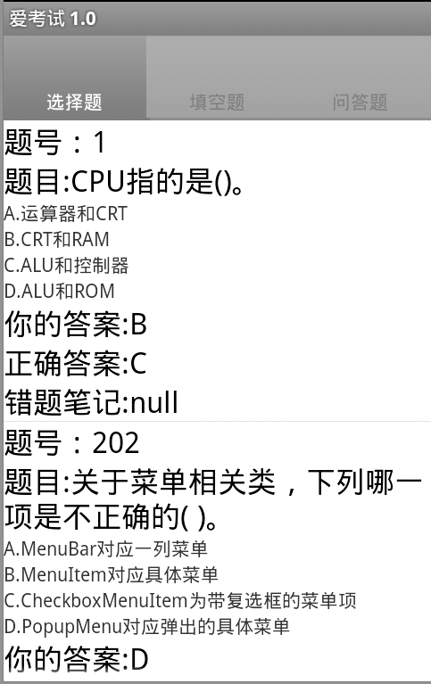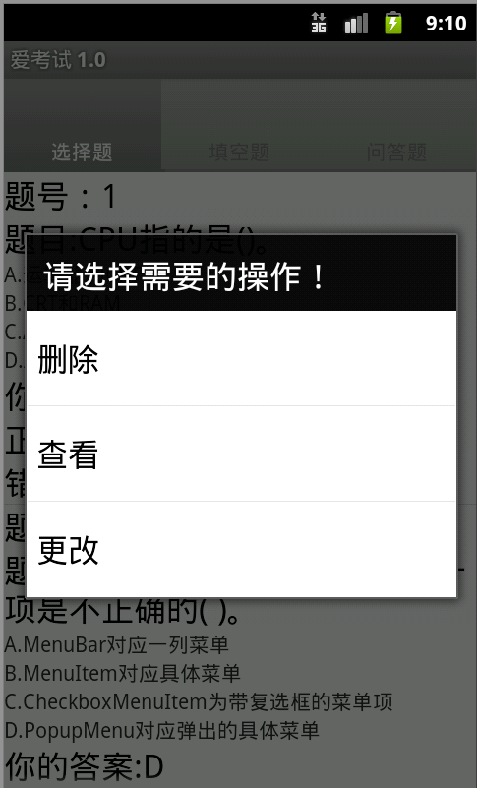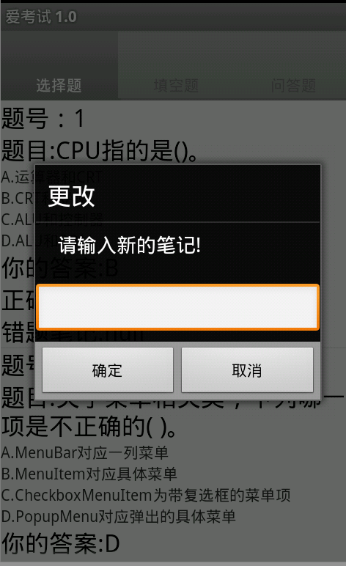
图6-9错题管理界面

6.2.10 模拟考试界面
模拟考试是通过设置考试的难度，来自动生成模拟试题的过程，用户可以在其中进行做题操作，当题目作完成时，系统会自动计算出用户进行模拟试题的分数，以便用户直观的了解自己的知识掌握情况，界面如图6-10所示。

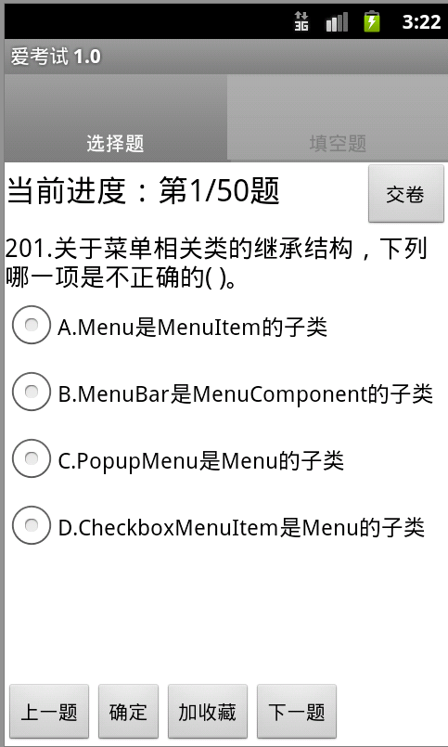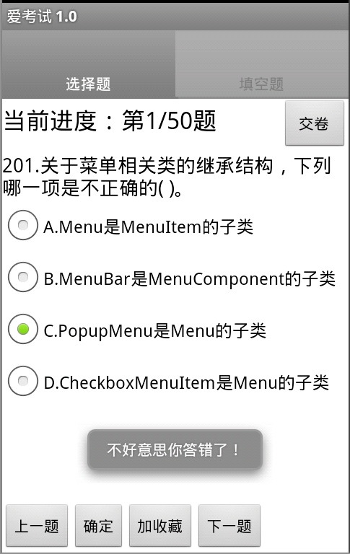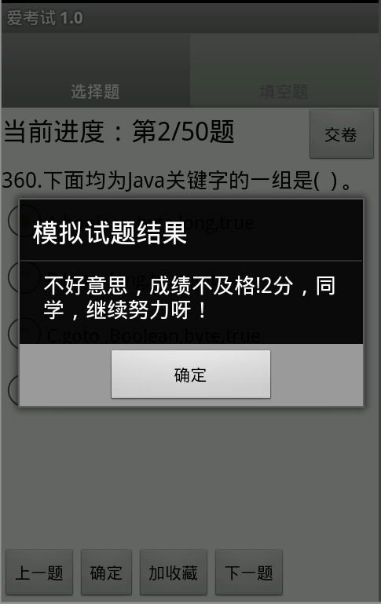
图5-10 模拟试题界面

6.3 题库发布系统的运行

6.3.1 登录界面
登陆免费吧网站就可以进行了服务器管理，在服务器管理中，可以进行设置FTP服务器的管理，可以设置FTP的访问权限和密码管理，这样，通过手机用户只要通过给定的FTP用户名和密码就可以进行FTP文件的下载，界面如图6-11所示。

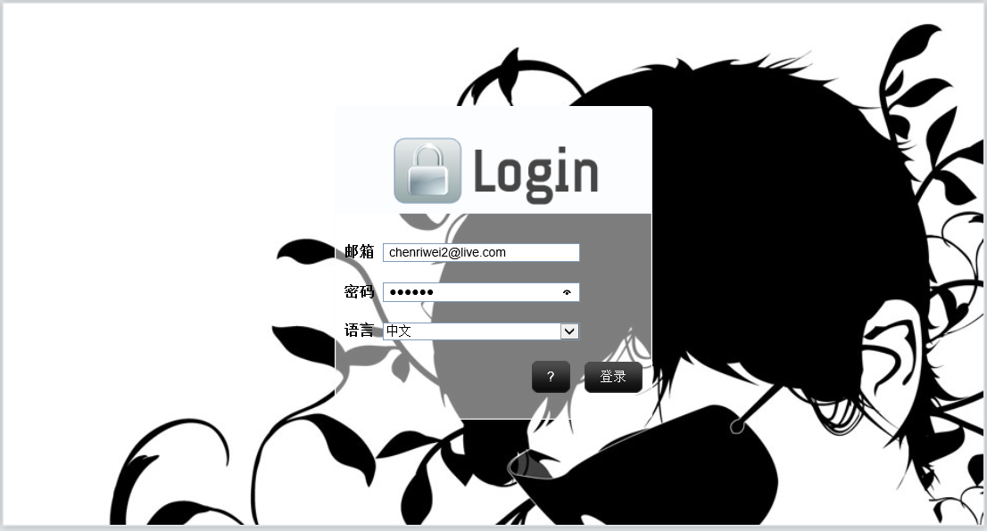
图6-11 服务器登录界面

6.3.2 题库上传主界面
根据在网站的服务器管理中设置的 FTP服务器以及密码，就可以通过FTP客户端程序登陆该FTP服务器。而在FTP服务器中，通过向特定的DB文件夹上传文件就可以实现题库的上传，这样手机用户就可以获取到题库可以下载了。，界面如图6-12和图6-13所示

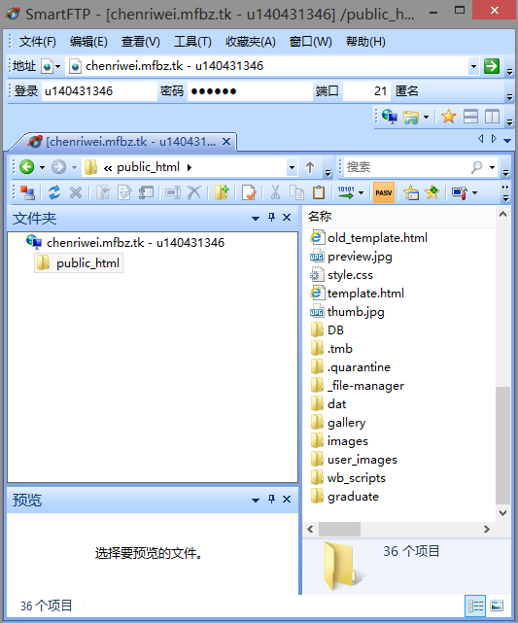
图6-12 FTP登陆界面

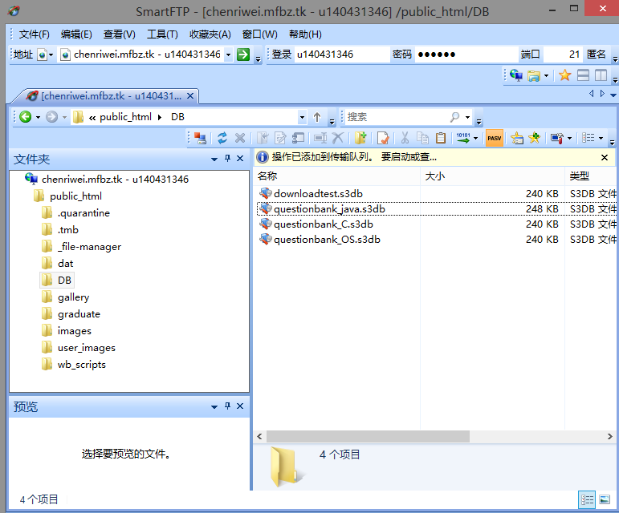
图6-13 题库上传界面

结 论
通过了本次毕业设计，加深了对软件工程的理解，为以后的学习和工作打下了良好的基础，锻炼了品格，提高了自己的专业素养。
移动智能设备的普及大大的改变我们的生活方式、工作方式和学习方式，Android系统由于自生的特点以及产生的背景，使其发展非常的迅速，使得它成为一个最流行和使用人数最多的系统，并且将继续发展下去。
本毕业设计课题的题目是：“基于手机平台的题库和练习系统”，主要是由手机端应用程序和题库的生成与分享两大子系统组成而成。在整个开发过程中，学习和使用了多种技术，包括Java技术、Android开发技术、Java web技术、SQLite数据库技术、UI界面设计技术等知识和技能。整个系统约含有10000行代码量，在开发的整个过程中，由于受到设备、技术等各方面的限制和影响，学习和开发的比较困难，通过开发，学习了不少全新的知识和技能。
该毕业课程设计的创新之处在于结合了当前的比较成熟的Android应用开发技术和正在流行的智能设备与考试教育的结合，这是本毕业设计比较重要的创新点。设计出的应用程序可以真实运行，能够给学生提供比较大的辅助价值，帮助学生节省不必要的开支，这是本毕业设计的主要实际价值，该系统能在一定程度了改变了学生的学习和复习方式，突破了传统的学习模式和限制，创建了一种新的学习体验。
本系统还存在许多不足以及后期需要改进的地方如下所示：
[1] 增加多系统的支持，后期需要增加对苹果IOS系统和微软Windows phone系统等主流手机系统的支持。
[2] 题库题目的生成和获取需要做的更加的智能化，以便于高效的导入。
[3] 手机题库的题目题型在后续版本中能够支持更多的题目类型。
[4] 系统的架构需要设计的更加的合理，以便于后期的重构和更改。
[5] 软件界面设计方面需要进行更好的改善。

参考文献
- 郭宏志．Android应用开发详解．北京：电子工业出版社，2010．
- Reto Meie．Android2高级编程（第2版）．北京：清华大学出版社，2010．
- 孙卫琴．Java面向对象编程．北京：电子工业出版社，2009．
- 谭云杰．Thinking in UML．北京：中国水利水电出版社，2009．
- Burnette,E．Android基础教程：第3版：修订版．北京：人民邮电出版社，2008．
- 靳岩，姚尚朗．Google Android开发入门与实战．北京：人民邮电出版社，2009．
- 张利国,代闻,龚海平.Android移动开发案例详解M.北京:人民邮电出版社,2010.
- 张利国,龚海平,王植萌.Android移动开发入门与进阶 [M].北京人民邮电出版社 2009.
- 韩超,梁泉 .Android系统原理及开发要点详解 [M].北京 :电子工业出版社 , 2010.
- 余志龙.Google Android SDK 开发范例大全 北京:人民邮电出版社 2009 
- 差沙,地狱男爵.用Android开发手机应用 J.程序员,2008(1).
- Mark L.Murphy．Beginning Android 2．America：Apress，2010．
- W.Frank，Ableson Robi，Sen Chris King．Android in Action 2．England：MANNING，2011．
- ZhangXu．Analysis of Importance of Creative Vision in Network Teaching Platform Design．武汉：武汉理工大学，2011.1

致 谢
在此毕业设计论文完成之际，特此感谢指导老师程烨的悉心指导和谆谆教诲，使得最终毕业设计得以完成。在这次毕业课程设计中，程烨老师在选题、需求、开发等各方面给了我综合的指导，使我减少了一些迷茫和困惑。并在这次的论文完成中，每一个细节中程烨老师都给了我足够的指导、为我指明了方向。没有程烨老师的指导，此毕业设计不可能完成，我从程烨老师身上也学会了很多东西，不仅仅包括他广阔的知识，一流的技术能力和扎实的学术作风，而且他为人正直真诚的人格魅力让我们学习。我将牢牢记住程烨老师的教诲，刻苦学习、坚持努力、乐观向上。
感谢福州大学这四年来对我的培养，感谢福州大学的所有老师和员工，是你们的努力铸就了伟大的福州大学，是你们的辛勤劳作和无私奉献保障了福州大学每一个学子都学有所成，都能够在社会上有所成就。
感谢同班同学的大力支持，在毕业设计期间，大家努力营造一个优良的学习氛围，大家相互学习的作风态度。有问题互相请教，共同进步，值得发扬学习。
最后，衷心的感谢各位评委老师在百忙中评阅此论文，衷心的感谢参加答辩的各位老师、教授！

